Муниципальное общеобразовательное учреждение
Судайская средняя общеобразовательная школа имени Н.Ф.Гусева

Проблемно-реферативный проект по математике:
Фигурные числа – это интересно!

Автор проекта: Соловьева Екатерина,
учащаяся 6б класса
Руководитель: Бурилова Е.А., учитель математики

Судай, 2008

Паспорт проекта:
Актуальность:
Давным-давно, помогая себе при счете камушками, люди обращали внимание на правильные фигуры, которые можно выложить из камушков. Можно просто класть камушки в ряд: один, два, три. Если класть их в два ряда, чтобы получались прямоугольники, мы обнаружим, что получаются все четные числа. Можно выкладывать камни в три ряда: получатся числа, делящиеся на три. Всякое число, которое на что-нибудь делится, можно представить таким прямоугольником, и только простые числа не могут быть "прямоугольными".
Цель работы:
Выяснить, действительно ли существуют числа, которые можно с помощью камешков выкладывать в виде геометрических фигур.
Задачи:
- Узнать, какие числа называются фигурными;
- Изучить историю возникновения фигурных чисел;
- Выяснить, на какие виды эти числа делятся, узнать применение фигурных чисел;
- Научиться самой «выкладывать» фигурные числа;
- Познакомить своих одноклассников с фигурными числами.
Этапы работы:
- Сбор информации по данной проблеме;
- Обработка полученной информации;
- «Пробы» выкладывания чисел;
- Оформление результатов;
- Защита работы.

У истоков греческой математики, вероятно, начиная еще с VI века до н. э., обнаруживается своеобразный способ рассмотрения, который можно охарактеризовать как полуарифметический — полугеометрический. Он состоит в использовании камешков одинаковой величины и формы (круглых и квадратных), которыми выкладывались фигуры.
O. Becker
Давным-давно, начиная ещё с 6 века до н.э., греческие математики обнаружили интересный способ рассмотрения чисел, который можно назвать как полуарифметический-полугеометрический. Способ состоял в том, что, используя камешки одинаковой величины и формы, можно выкладывать числа с помощью фигур. Я заинтересовалась этим и решила выяснить, действительно ли существуют числа, которые можно выкладывать в виде геометрических фигур?
Я поставила перед собой следующие задачи:
- Узнать, какие числа называются фигурными;
- Изучить историю возникновения фигурных чисел;
- Выяснить, на какие виды эти числа делятся, узнать применение фигурных чисел;
- Научиться самой «выкладывать» фигурные числа;
- Познакомить своих одноклассников с фигурными числами.
Начала я свою работу по данной проблеме со сбора информации из разных источников, в том числе из Интернета. Изучив найденную информацию, я выяснила, что фигурные числа были известны ещё в глубокой древности. Предполагают, что впервые они появились в VI веке до нашей эры – в школе Пифагора. В дальнейшем многие математики интересовались этими числами. Про них доказано много важных и трудных теорем.
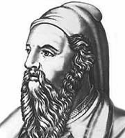 Пифагор
Числа древними греками, а вместе с ними Пифагором и пифагорейцами мыслились зримо, в виде камешков, разложенных на песке или на счетной доске - абаке. По этой причине греки не знали нуля, т.к. его невозможно было "увидеть". Но и единица еще не была полноправным числом, а представлялась как некий "числовой атом", из которого образовывались все числа. Пифагорейцы называли единицу "границей между числом и частями", т.е. между целыми числами и дробями, но в то же время видели в ней "семя и вечный корень". Число же определялось как множество, составленное из единиц. Особое положение единицы как "числового атома", роднило ее с точкой, считавшейся "геометрическим атомом". Вот почему Аристотель писал: "Точка есть единица, имеющая положение, единица есть точка без положения". Т.о. пифагорейские числа в современной терминологии - это натуральные числа.
Числа-камешки раскладывались в виде правильных геометрических фигур, эти фигуры классифицировались. Так возникли числа, сегодня именуемые фигурными.
Итак, фигу́рные чи́сла — общее название чисел, геометрическое представление которых связано с той или иной геометрической фигурой.
Различают следующие виды фигурных чисел:
Линейные числа (т.е. простые числа) - числа, которые делятся только на единицу и на самих себя и, следовательно, представимы в виде последовательности точек, выстроенных в линию (1,2,3,5,7,11,13,17,19,23,...):
(линейное число 5)

Плоские числа - числа, представимые в виде произведения двух сомножителей (4,6,8,9,10,12,14,15,...):
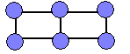
(плоское число 6)
Телесные числа, выражаемые произведением трех сомножителей (8,12,18,20,24,27,28,...):
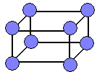
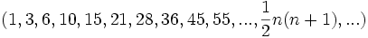
(телесное число 8)
Треугольные числа:
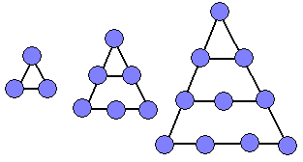
(треугольные числа 3,6,10)
Хочу отметить, считается, что именно от фигурных чисел пошло выражение «Возведение в квадрат или куб». Посмотрите:
1, 3, 6, 10, 15, 21, 28, 36, 45, 55, 66, 78, 91…
4 9 16 25
81
121
169
1+3=4 (т.е.2²), 3+6=9 (т.е. 3²), 6+10=16 (т.е. 4²) и т.д.

Квадратные числа — (1,4,9,16,25,36,49,64,81,100,...,n²,...)выражаются произведением двух одинаковых чисел, т.е. являются полными квадратами.
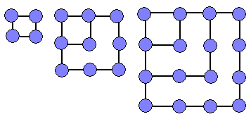
(квадратные числа 4,9,16)
Пятиугольные числа:
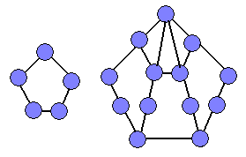
(пятиугольные числа 5,12)
Фигурное представление чисел помогало пифагорейцам открывать законы арифметических операций, а также легко переходить к числовой характеристике геометрических объектов - измерению площадей и объемов. Так, представляя число 10 в двух формах:
5*2=2*5, легко "увидеть" переместительный закон умножения: a*b=b*a.
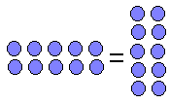

В том же числе 10:
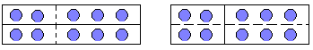
(2+3)*2=2*2+3*2=10 можно "разглядеть" и распределительный закон сложения относительно умножения: (a+b)c=ac+bc.
Наконец, если "камешки", образующие фигурные числа, мыслить в виде равных по площади квадратиков, то, укладывая их в прямоугольное число ab: автоматически получаем формулу для вычисления площади прямоугольника: S=ab.
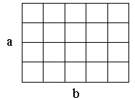

Кроме изучения теоретического материала я выполнила ряд «проб» выкладывания фигурных чисел с помощью обыкновенных канцелярских кнопок. 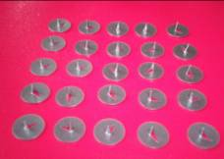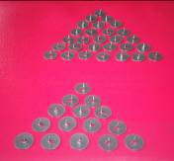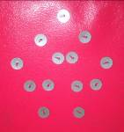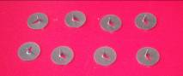
Пятиугольное число 12
Плоское число 8
Треугольное число 15
Треугольное число 21
Квадратное число 25

Интересно? Конечно! Каждый из вас тоже может попробовать выложить фигурные числа в домашних условиях. Для этого вы можете взять теннисные шарики, горох, кнопки, пуговицы или, например, вишню. А можно просто рисовать на бумаге.
Итак, работая по данной теме, я пришла к следующим выводам:
- Фигурные числа, действительно, существуют: они выкладываются в виде геометрических фигур;
- Выделяются несколько видов данных чисел;
- Фигурное представление чисел помогло «открыть» ряд математических законов
- Фигурные числа – это интересно!

Список использованной литературы:
Ван-дер-Варден Б.Л. Пробуждающаяся наука. Математика Древнего Египта, Вавилона и Греции.
Бендукидзе А. Фигурные числа. Физико-математический журнал, Квант,, 1974г., №6.
Детская энциклопедия: Я познаю мир. Математика. Сост. А.П. Савин, В. В. Станцо, А. Ю. Котова
Энзенбергер Х.М. Дух числа. Математические приключения. Харьков. 2005

